Come prendere le misure
compilate il lato dedicato alle vostre misure in basso a destra
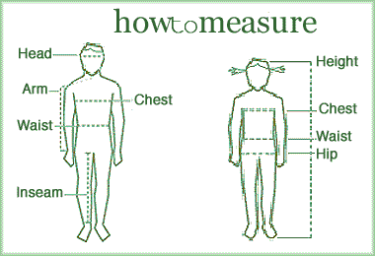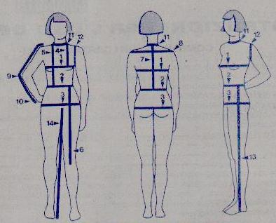
 |  |  |  |  | DONNE |  |  |  |  | Le Vostre misure
Taglie | 38 | 40 | 42 | 44 | 46 | 48 | 50 | 52 | 54
Circ.petto | 84 | 88 | 92 | 96 | 100 | 104 | 108 | 112 | 114
Circ.vita | 60 | 64 | 68 | 72 | 76 | 80 | 84 | 88 | 92
Circ.bacino | 88 | 92 | 96 | 100 | 104 | 108 | 112 | 116 | 120
Larg.spalle | 36 | 37 | 38 | 39 | 40 | 42 | 44 | 46 | 47
Lungh.vita dietro | 39 | 39,5 | 40 | 40.5 | 41 | 41.5 | 42 | 42.5 | 43
Lungh.gonna | 68 | 70 | 72 | 74 | 76 | 78 | 80 | 82 | 84
Prof.giro ascella | 19 | 19.5 | 20 | 20.5 | 21 | 21.5 | 22 | 22.5 | 23
Lungh. manica(gomito e totale.) | 27-55 | 28-56 | 29-58 | 29-59 | 30-60 | 30-60 | 30.5-61 | 31-62 | 32-63
Abbass.inforcatura | 23.75 | 24.5 | 25.25 | 26 | 26.75 | 27.5 | 28.25 | 29 | 29.75

Grazie per aver scelto moda Denise.

